1.

A.

Prior:



Likelihood:

B.

有兩個parameters    and

所以是2-dimention

2.

Prior distribution

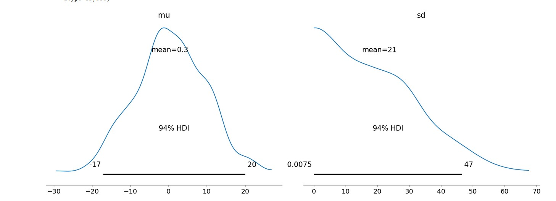

Posterior distribution

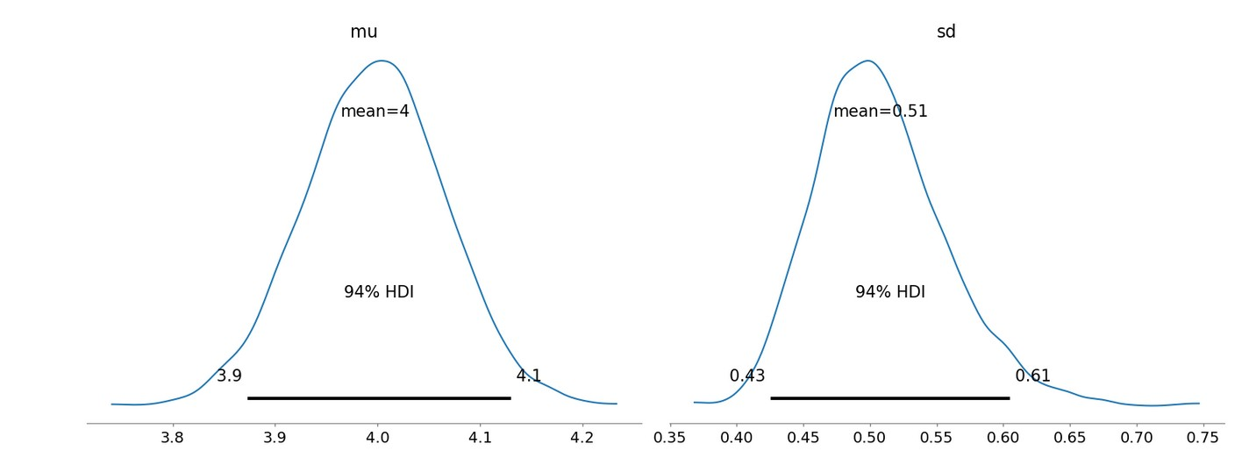

Prior predictive

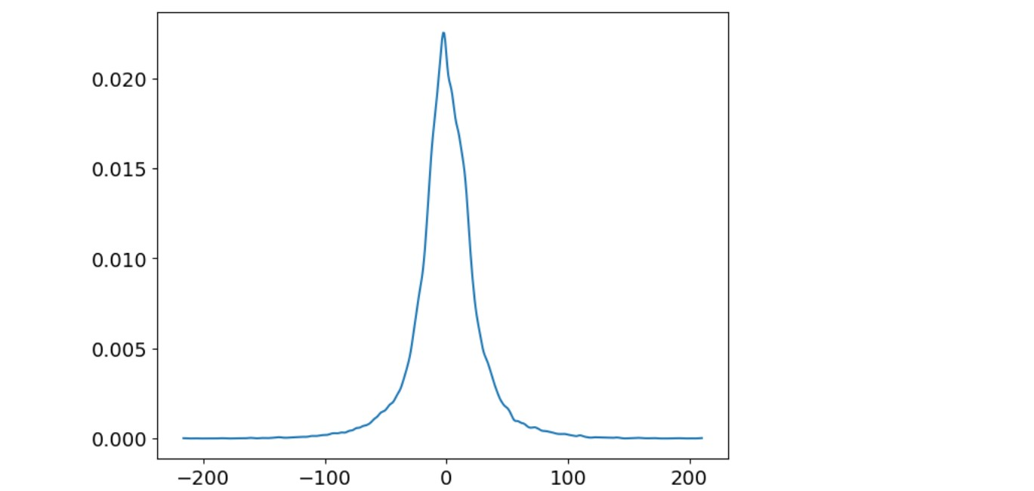

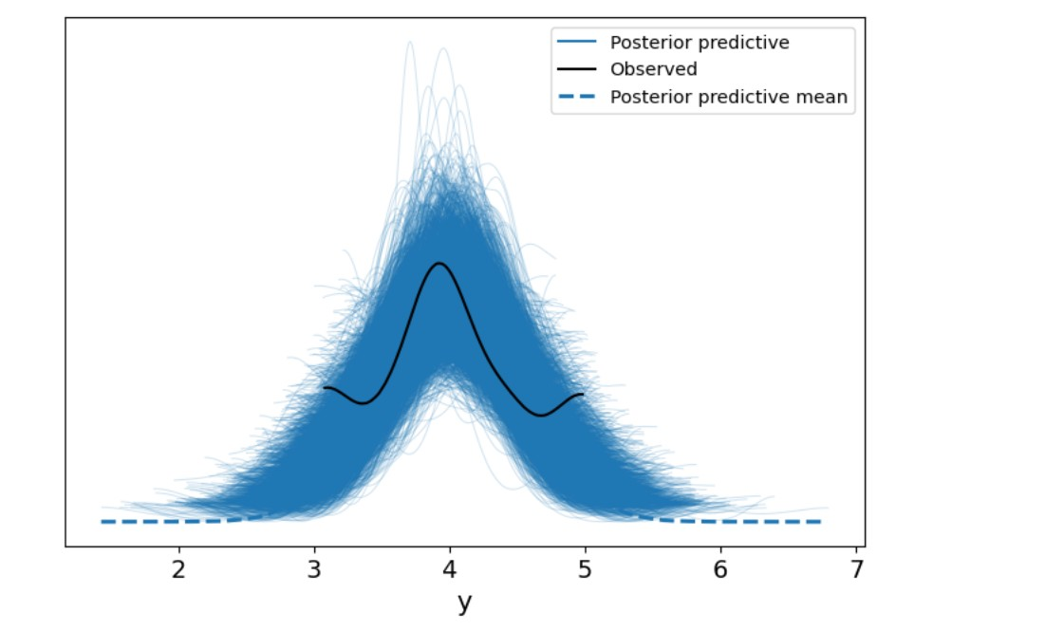

3.

當增加beta prior的標準差時，大部分沒有影響，但對第七組的prior和posterior有很大的影響，因為第七組只有一個data point，沒有足夠的data清除prior distribution

4.

A.

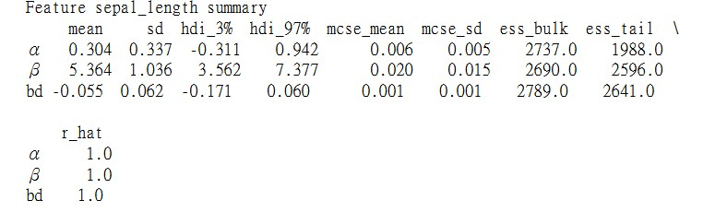

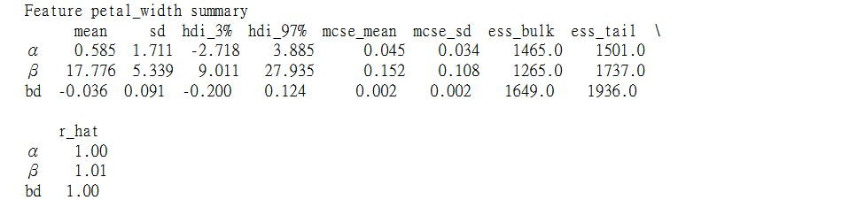

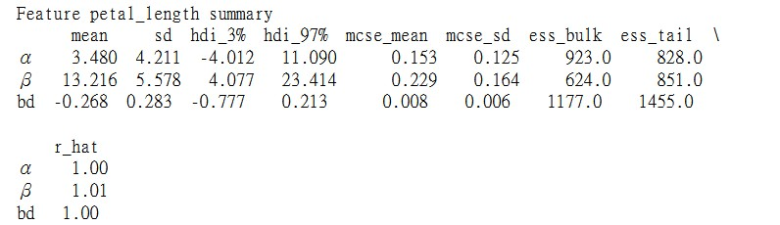

Bd variable’s HPD隨萼片長度增加最小，隨花瓣寬和長增加而增加

B.

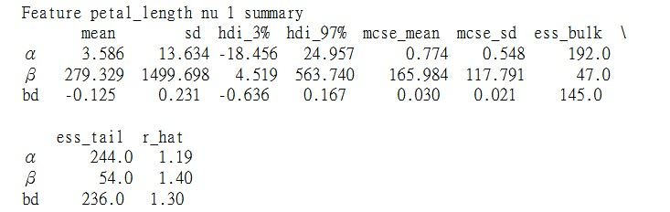

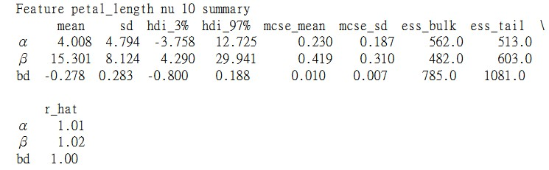

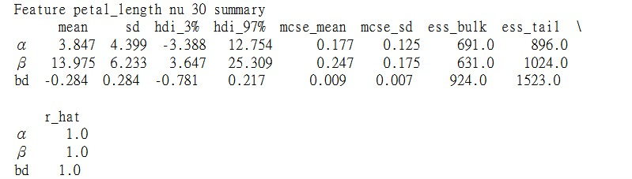

5.

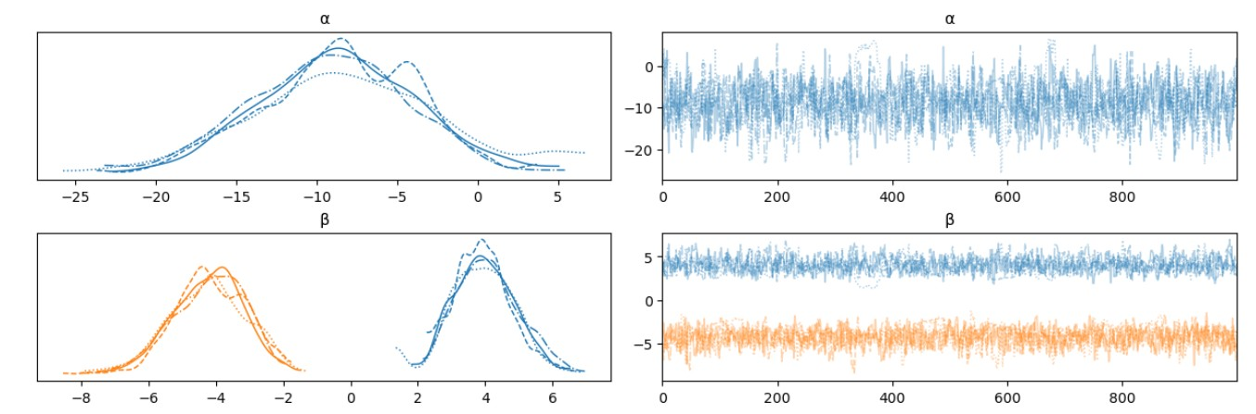

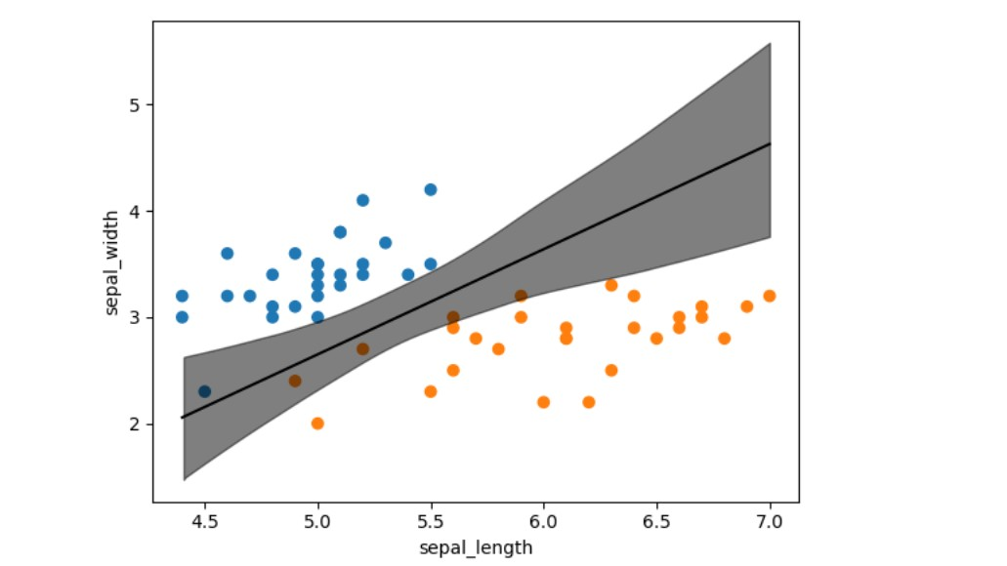

從decision boundary來看未過濾的dataset更像，因為數據點大部分布包括在95%HPD。表示就算更少的dataset也能更好的區分類別

6.

